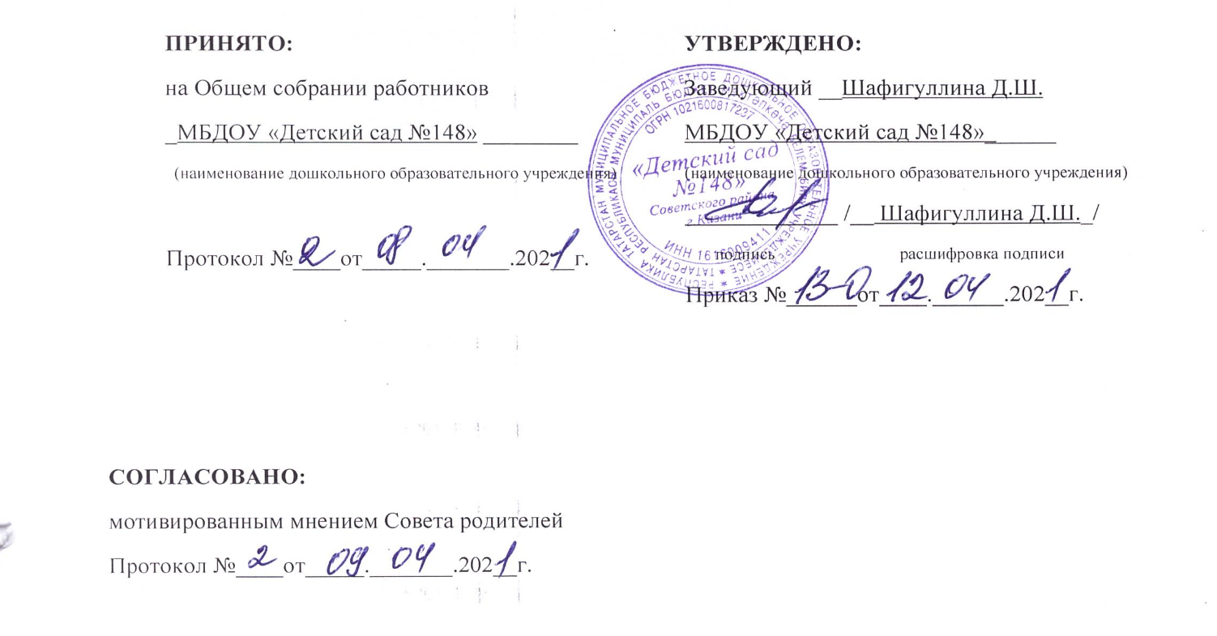
Положение о получении и расходовании внебюджетных средств муниципального бюджетного дошкольного образовательного учреждения «Детский сад №148» Советского района г.Казани
1.Общие положения
1.1. Положение о расходовании внебюджетных средств, полученных от оказания дополнительных платных образовательных и иных услуг МБДОУ «Детский сад №148» (далее-Положение) составлено в соответствии с Законом РФ «Об образовании в РФ» и Бюджетным кодексом РФ, приказом Управления образования ИКМО г.Казани от 08.04.2016г.№275.
1.2. МДОУ «Детский сад №148» вправе привлекать дополнительные финансовые средства, полученные от оказания дополнительных платных образовательных и иных услуг.
1.3. МБДОУ «Детский сад №148» вправе использовать дополнительно полученные финансовые средства на заработную плату, премирование сотрудников, различные виды доплат работникам МБДОУ «Детский сад №148», функционирование и развитие учреждения, осуществления образовательного процесса, в т.ч. приобретение предметов хозяйственного пользования, обустройства интерьера, проведение ремонтных работ, организацию досуга и отдыха детей и другие нужды МБДОУ «Детский сад №148» в соответствии с утвержденной сметой.
1.4. Привлечение дополнительных средств, указанных выше, не влечет за собой снижение нормативов и абсолютных размеров его финансирования за счет средств Учредителя.
II .Основная часть
2.Источники внебюджетных средств
2.1. Источником внебюджетных средств являются средства, полученные от оказания дополнительных платных образовательных и иных услуг МБДОУ «Детский сад №148»:
- доходы МБДОУ «Детский сад №148» от оказания платных, в том числе образовательных услуг;
- доходы, полученные от иной приносящей доход деятельности;
- добровольные благотворительные пожертвования, в том числе целевые, физических и (или) юридических лиц;
- средства из других источников, в соответствии с законодательством РФ
2.2. Источником премиальных выплат является экономия внебюджетных средств фонда заработной платы.
3. Порядок получения внебюджетных средств
3.1. Привлечение внебюджетных средств осуществляется строго на принципе добровольности
3.2. Денежные средства, полученные из источников, указанных в п.2.1. настоящего положения, поступают на внебюджетный лицевой счет МБДОУ «Детский сад №148»
3.3. Благотворительная помощь, поступившая в МБДОУ «Детский сад №148» в виде имущества, переданного в дар учреждения, приходуется (ставится на баланс) МБДОУ «Детский сад №148» в порядке установленном действующим законодательством.
3.4. Руководитель, работники МБДОУ «Детский сад №148» не вправе принимать наличные денежные средства
4. Порядок расходования внебюджетных средств
4.1. Порядок расходования внебюджетных средств, полученных от оказания дополнительных платных образовательных и иных услуг МБДОУ «Детский сад №148», осуществляется согласно смете, утвержденной Учредителем, и составляют:
- не менее 75 % - расходы на заработную плату (включая налоги 30,2 % и премиальные выплаты);
- остаток средств - расходы на организацию дополнительных платных образовательных и иных услуг МБДОУ «Детский сад №148», развитие материально-технической базы МБДОУ «Детский сад №148».
5. Отчет о расходовании внебюджетных средств, полученных от оказания дополнительных платных образовательных и иных услуг
5.1. Отчет о расходовании внебюджетных средств, полученных от оказания дополнительных платных образовательных и иных услуг в МБДОУ «Детский сад №148» ежегодно размещается на официальном сайте МБДОУ «Детский сад №148» в сети интернет edu.tatar.ru .
III. Заключительные положения
3.1. Срок действия Положения - до замены новым.
3.2.МБДОУ «Детский сад №148» обеспечивает доступность и открытость информации путем размещения настоящего Положения на официальном сайте детского сада в сети интернет edu.tatar.ru

